PHÂN TÍCH KẾT QUẢ NGHIÊN CỨU ĐỀ TÀI MẤT NGỦ

Đánh giá biến số chính: PSQI

Đội ngũ nghiên cứu: YHCT

Table of contents

Tạo bởi YHCT team vào vào lúc 19:16, Thứ 4, ngày 10 tháng 4 năm 2025

# KẾT QUẢ NGHIÊN CỨU

## Đặc điểm mẫu nghiên cứu.

### Đặc điểm tuổi

table_ft

| **Tuổi** | **Nhóm nghiên cứu** | **Nhóm đối chứng** | **Giá trị p** |
| --- | --- | --- | --- |
| Trung bình | 50.1 | 52.3 | 0.468 |
| Độ lệch chuẩn (sd) | 11.5 | 12.2 |  |
| Tối thiểu | 19.0 | 34.0 |  |
| Tối đa | 77.0 | 92.0 |  |
| Kiểm định t-test, p = 0.468 | | | |

##### Sự khác biệt không có y nghĩa thống kê với p = 0.468

#### Biểu đồ đặc điểm theo tuổi

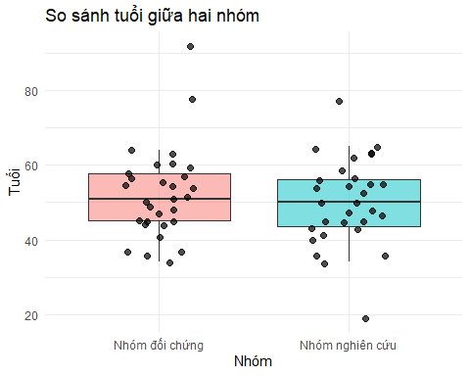

##### Biểu đồ cho thấy Tuổi trung bình của nhóm nghiên cứu là 50.1 ± 11.5 tuổi, trong khi nhóm đối chứng là 52.3 ± 12.2 tuổi.

# BÀN LUẬN

## Đặc điểm mẫu của nghiên cứu

### Tuổi

Tuổi trung bình của toàn bộ mẫu là **51.2 ± 11.8** tuổi. Trong khi đó tuổi trung bình của nhóm nghiên cứu là 50.1 ± 11.5 tuổi, nhóm đối chứng là 52.3 ± 12.2 tuổi. So với tác giả Kết quả này tương đồng với nghiên cứu của Yeung và cs (2009) là 48,00, Jing Gou và cộng sự (2013) là 48,93, Lê Thị Tường Vân (2015) là 50,07, Đoàn Văn Minh (2009) là 49,30 [37], [43] (Minh, 2009). Kết quả tuổi trung bình dân số nghiên cứu của chúng tôi thấp hơn nghiên cứu của KF Chung là 53,40 và cao hơn nghiên cứu của Y Jiao là 41,96 [8], [44]. Khác biệt này có thể do khác biệt về thiết kế nghiên cứu, cỡ mẫu và tỷ lệ các nhóm tuổi trong dân số nghiên cứu.

### Giới tính

### Trình độ học vấn

### Đặc điểm theo tuổi

#### Nhóm tuổi

Tài liệu tham khảo

Minh, Đ. V. (2009). *Đánh giá tác dụng điện châm huyệt nội quan, thần môn, tam âm giao trong điều trị mất ngủ không thực tổn* [Luận văn Thạc sĩ Y học]. Đại học Y Hà Nội.